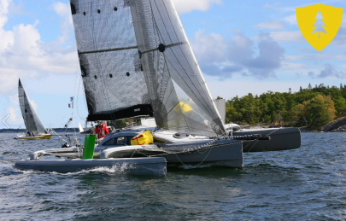
Annons
Seaon 96 Swe 3 till salu

Contact Johan Grim
Phone: +46 705 289863
Location: Stockholm, Sweden

Price: € 110.000

”En fantastik båt, få förunnad att äga”. Orden kommer från en i flerskrovskretsar välkänd segelmakare. Nu är det dags att skiljas från en stor kärlek. Det blir svårt för detta är som sagt en helt fantastisk båt.

Båten är löpande uppgraderad under åren. Några exempel:
• 2011 lackades båten vilket gör vårrustningen till en fröjd.
• 2012 utrustades båten med bränslecell. Inget mer funderande och räknande på hur många amperetimmar som finns kvar. En viktoptimerad lösning som ser till att du alltid har tryck i batteriet.
• 2014 försågs masten med travarsystem i samband med att båten utrustades med nytt storsegel. Gör det enkelt att hissa och nedtagningar går snabbt och säkert.

Augusti/September 2016 åtgärdar Stefan Törnblom, tillika båtens konstruktör, några saker på båten så att den ska vara i topptrim för sin nya ägare. Bland annat så har centerbord och roder lackats i samma kulör som skroven.

Båten är byggd 2003 och är den tredje av totalt 14 tillverkade båtar. Skrov i glasfiberlaminat och skott, balkar, rigg, c-bord och roder i kolfiber.

Specifikation, några bilder och filmklipp:
https://www.facebook.com/media/set/?set=a.10208477583635241.1073741837.1176668343&type=1&l=865b142f1a

Med Vänlig Hälsning
Johan Grim

+46 705 289863

